Работа в системе GitHub и VS Code
Для начала, нам нужно сделать Fork нашего репозитория. В чате в закрепленном сообщении есть ссылка на репозиторий days_of_glory. После форка открываем Visual Studio Code.
- Открываем VS Code и видим такое окно.
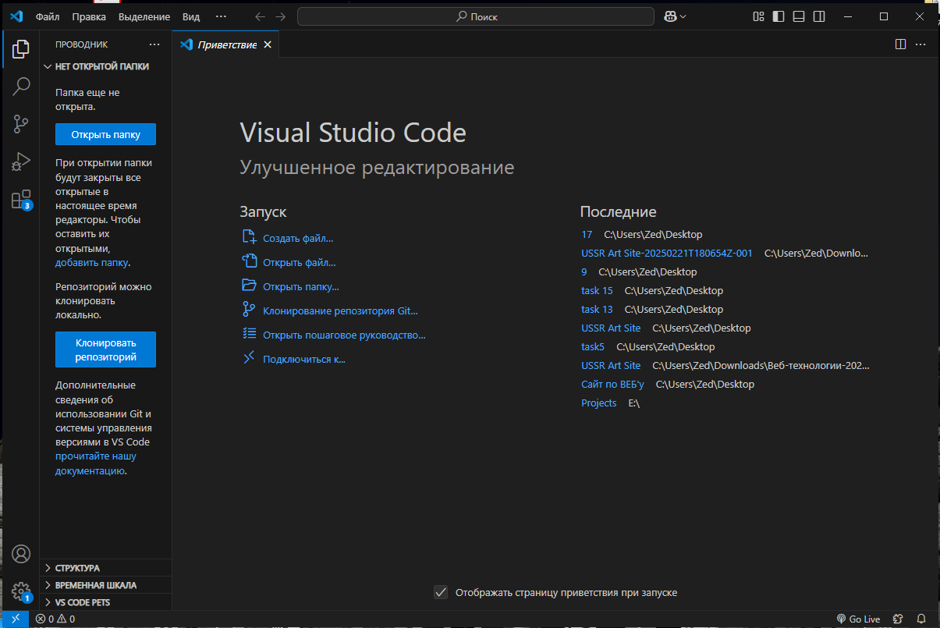
Нажимаем на кнопку «Клонировать репозиторий» слева. Это необходимо, чтобы репозиторий, который лежит на нашем GitHub был в абсолютно таком же виде на вашем компьютере.

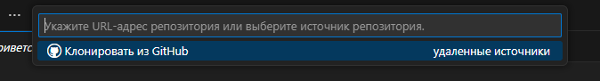
Видим, появляется предложение «Клонировать из GitHub», что нам и необходимо. Нажимаем.
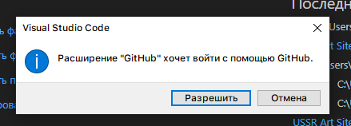

Такое окошко, появится в том случае, если вы не вошли в аккаунт в VS Code, либо ваш аккаунт, под которым вы вошли в VS Code не привязан к вашему GitHub. Нажимаем «Разрешить» и авторизуемся.
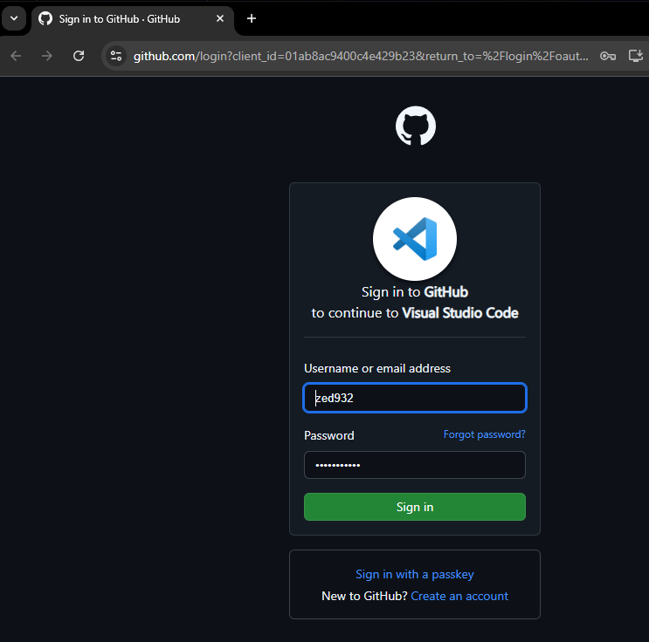

Возвращаемся в VS Code, и видим список наших репозиториев.
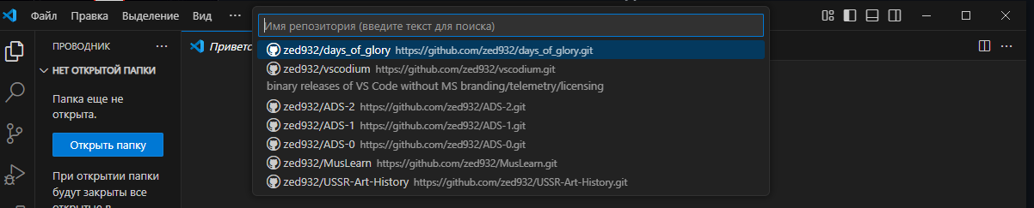
Мы уже сделали форк, поэтому просто выбираем нужный репозиторий. У меня это zed932/days_of_glory. Нажимаем на него, и нам предлагают выбрать папку, куда скачается наш репозиторий.
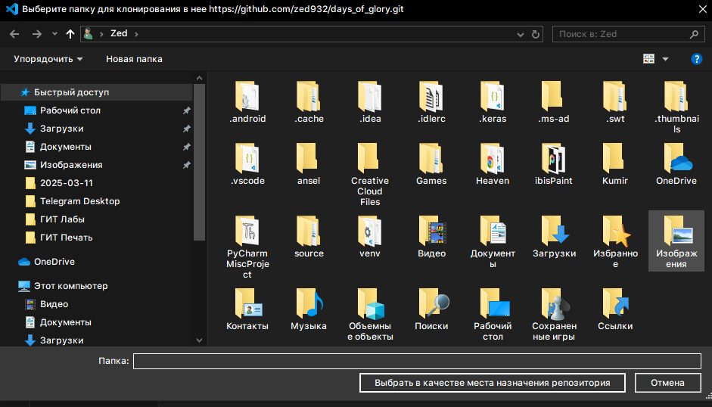

Готово! Теперь в файловой структуре появился наш репозиторий.
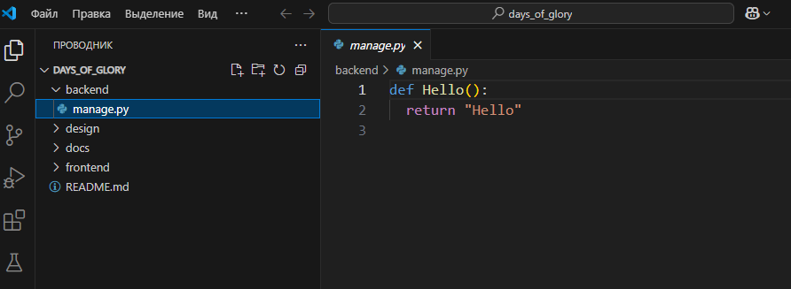
Мы можем редактировать файлы, вносить изменения, добавлять свои файлы. Давайте, например, изменим файл manage.py и добавим файл «Работа в системе GitHub и VS Code».
Напишу простую программу для примера.
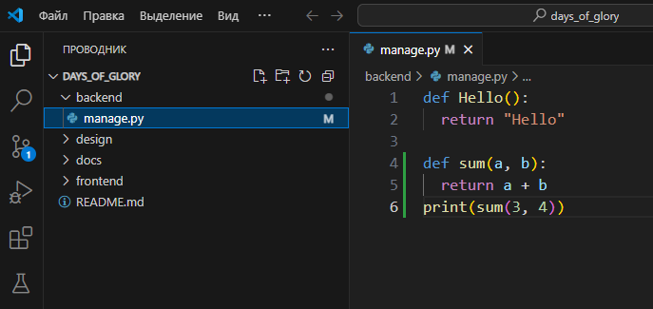
Теперь в значке ветки слева, появилась единичка. Давайте добавим еще файл в папку docs.

